# LAMPIRAN

Lampiran 1 Surat Permintaan Studi Pendahuluan dari Kampus

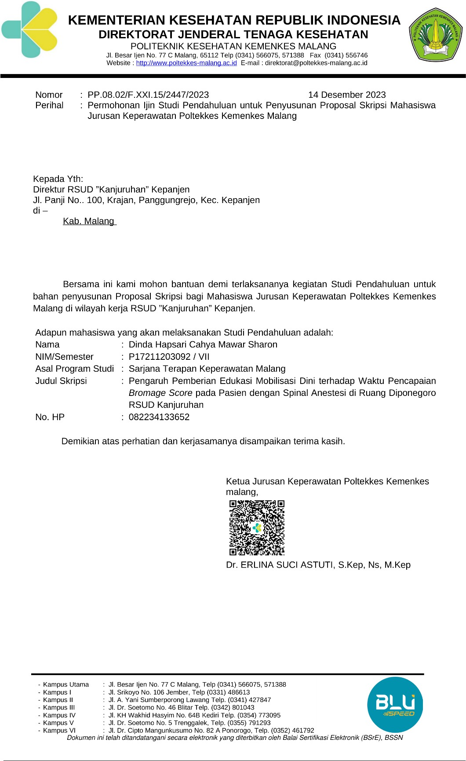

Lampiran 3 Surat permintaan pengambilan data dari kampus

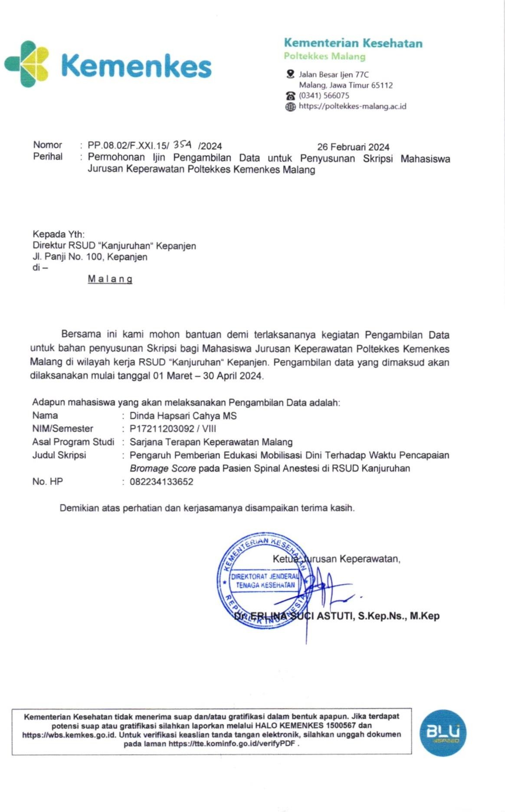

Lampiran 4 Surat balasan permintaan pengambilan data dari RSUD Kanjuruhan

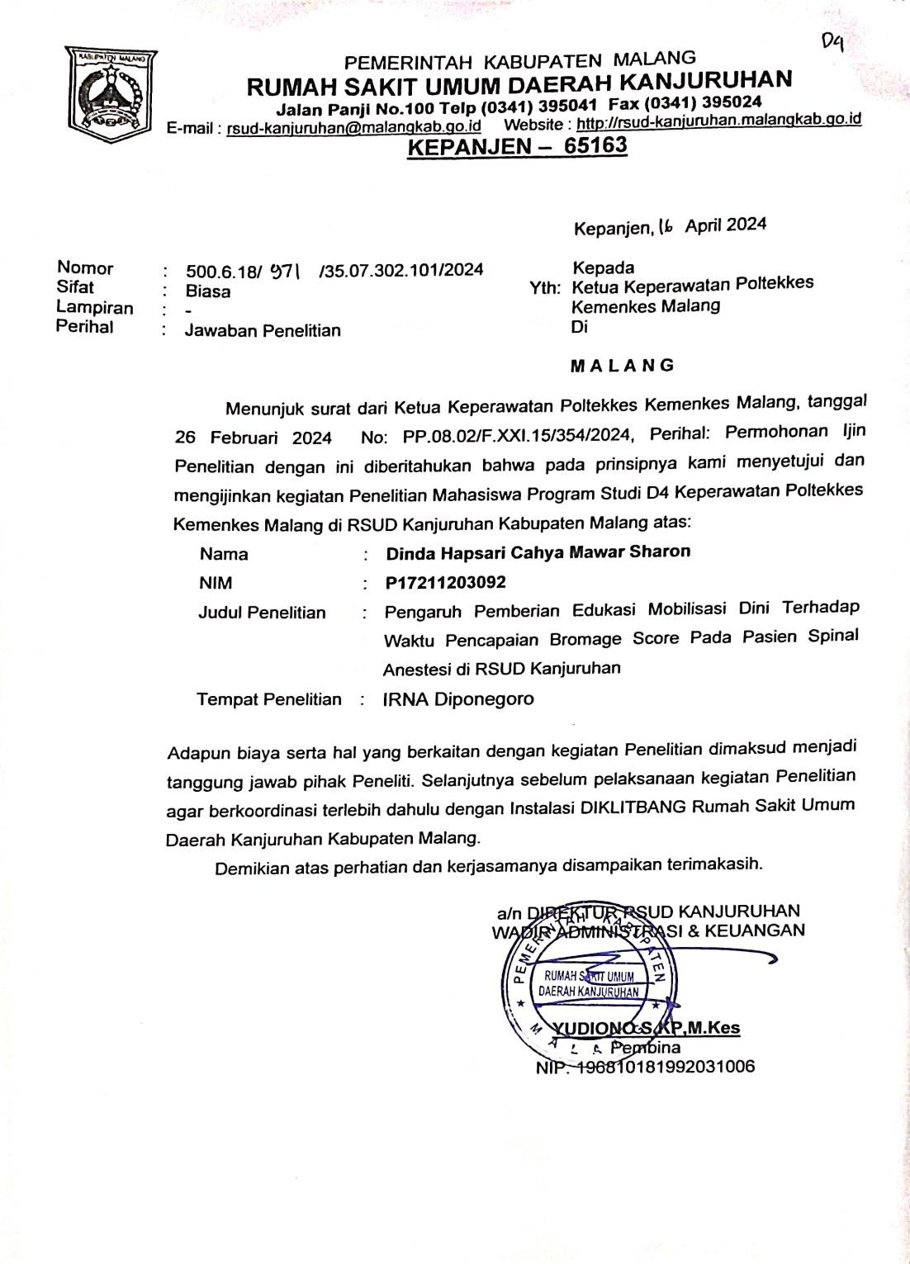

Lampiran 5 Lembar Penjelasan Penelitian

# PENJELASAN SEBELUM PERSETUJUAN (PSP)

Dengan hormat,

Yang bertanda tangan dibawah ini :

Nama : Dinda Hapsari Cahya Mawar Sharon NIM : P17211203092

Status : Mahasiswa Program Studi Sarjana Terapan Keperawatan Politeknik Kesehatan Kemenkes Malang

Judul : Pengaruh Pemberian Edukasi Mobilisasi Dini Terhadap Waktu Pencapaian *Bromage Score* pada Pasien Spinal Anestesi di Ruang Diponegoro RSUD Kanjuruhan

Bermaksud melakukan penelitian dengan tujuan untuk mengetahui pengaruh dari oemberian edukasi mobilisasi dini dengan waktu pencapaian *Bromage Score* sebagai salah satu syarat menyelesaikan Pendidikan Sarjana Terapan Keperawatan Politeknik Kesehatan Kemenkes Malang.

Penelitian ini dilakukan dengan pendekatan secara langsung pada pasien operasi menggunakan spinal anestesi, yang akan dijalankan dengan mendampingi proses pembedahan hingga keluar dari kamar operasi dengan proses :

1. Melakukan wawancara meliputi: nama, umur, jenis kelamin, riwayat kesehatan terdahulu, dan kesediaan berpartisipasi dalam kegiatan penelitian.
2. Melakukan pemberian edukasi sebelum operasi mengenai mobilisasi dini sebelum.
3. Mengukur waktu pencapaian *Bromage Score* setelah dilakukan operasi.
4. Penjelasan secara langsung mengenai hasil pemberian edukasi dengan waktu tercapainya *Bromage Score*.

Manfaat dilakukan penelitian ini, pasien akan mengetahui cara melakukan tindakan mobilisasi dini secara mandiri dan dampak positif dari melakukan mobilisasi dini setelah operasi.

Peneliti mengharapkan partisipasi bapak/ibu sebagai responden dan berkenan memberikan jawaban atas pernyataan yang diberikan serta mengikuti pemeriksaan yang akan dilakukan. Hasil informasi yang diterima akan disimpan kerahasiaanya dan hanya digunakan sebagai data penelitian. Keikutsertaan bapak/ibu sebagai responden bersifat sukarela dan berhak menolak atau mengundurkan diri dari penelitian tanpa dikenakan sanksi apapun.

Bapak/Ibu dapat menghubungi peneliti apabila terdapat hal-hal yang kurang dimengerti atau membutuhkan bantuan terkait penelitian dan kondisi bapak/ibu melalui nomor *handphone* 082234133652.

Demikian permohonan ini disampaikan, atas perhatian bapak/ibu peneliti ucapkan terimakasih.

Malang, Januari 2024 Penulis

**Dinda Hapsari C M S**

Lampiran 6 Lembar Informed Consent

**LEMBAR *INFORMED CONSENT***

Saya yang bertanda tangan di bawah ini :

Nama :

Jenis Kelamin : Laki-laki / Perempuan* Alamat :

Pekerjaan :

Nomor Telp/Hp :

Dengan ini saya secara sukarela dan penuh kesadaran menyatakan **setuju/tidak setuju\***. Apabila saya memilih setuju, maka saya bersedia untuk ikut serta dalam penelitian yang berjudul “ Pengaruh Pemberian Edukasi Mobilisasi Dini Terhadap Waktu Pencapaian *Bromage Score* pada Pasien Spinal Anestesi di Ruang Diponegoro RSUD Kanjuruhan”, maka saya menyatakan :

1. **Saya sudah mengerti dan memahami penjelasan mengenai penelitian yang akan dilakukan.**
2. **Saya bersedia memberikan informasi dan menjawab pertanyaan dengan sejujurnya.**
3. **Identitas dan informasi yang saya berikan akan dirahasiakan dan tidak tersebar kepada pihak di luar penelitian.**

Demikian pernyataan ini saya lakukan tanpa adanya tekanan pihak manapun.

Malang, 2024

|  |  |
| --- | --- |
| Peneliti | Responden |
| **Dinda Hapsari C M S** | (……………………...) |

*) Coret yang tidak perlu

Lampiran 7 Ethical Approval

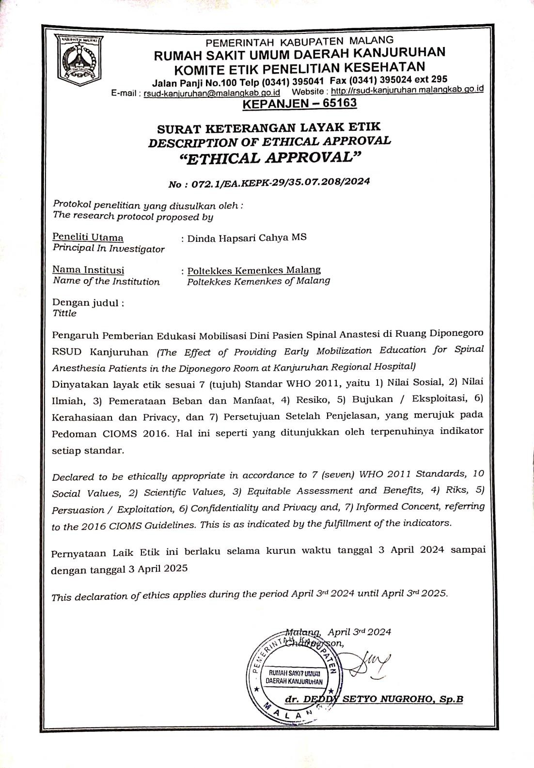

Lampiran 8 Surat Selesai Pengambilan Data

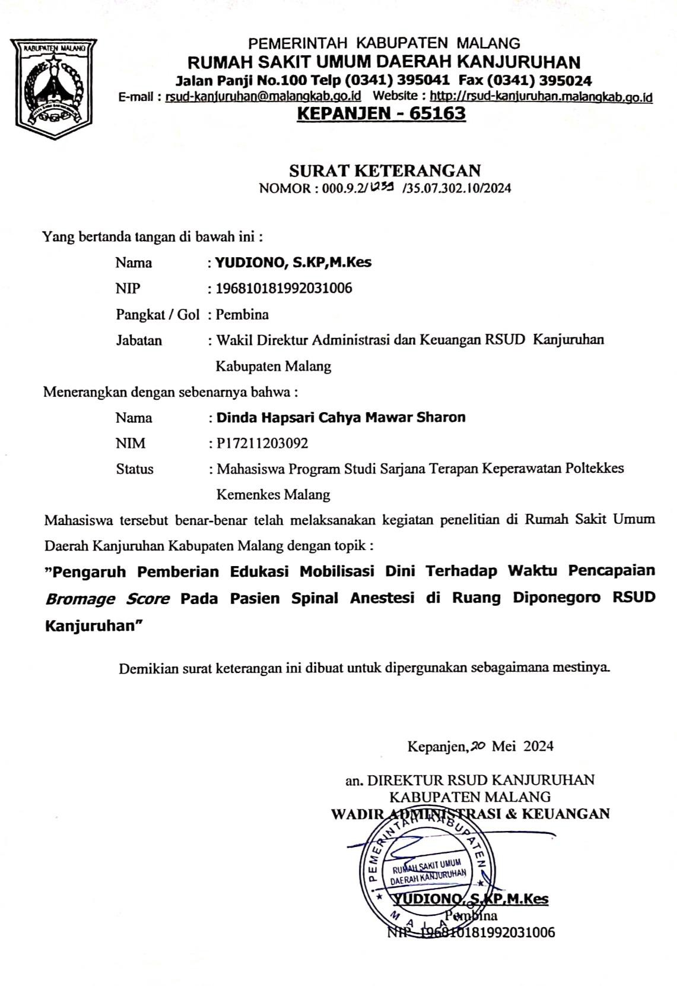

Lampiran 9 Hasil Uji Plagiasi Turnitin

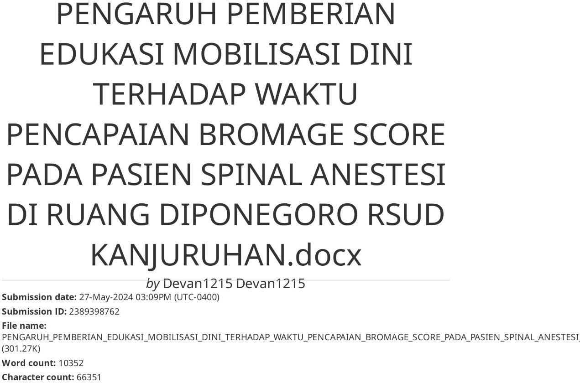

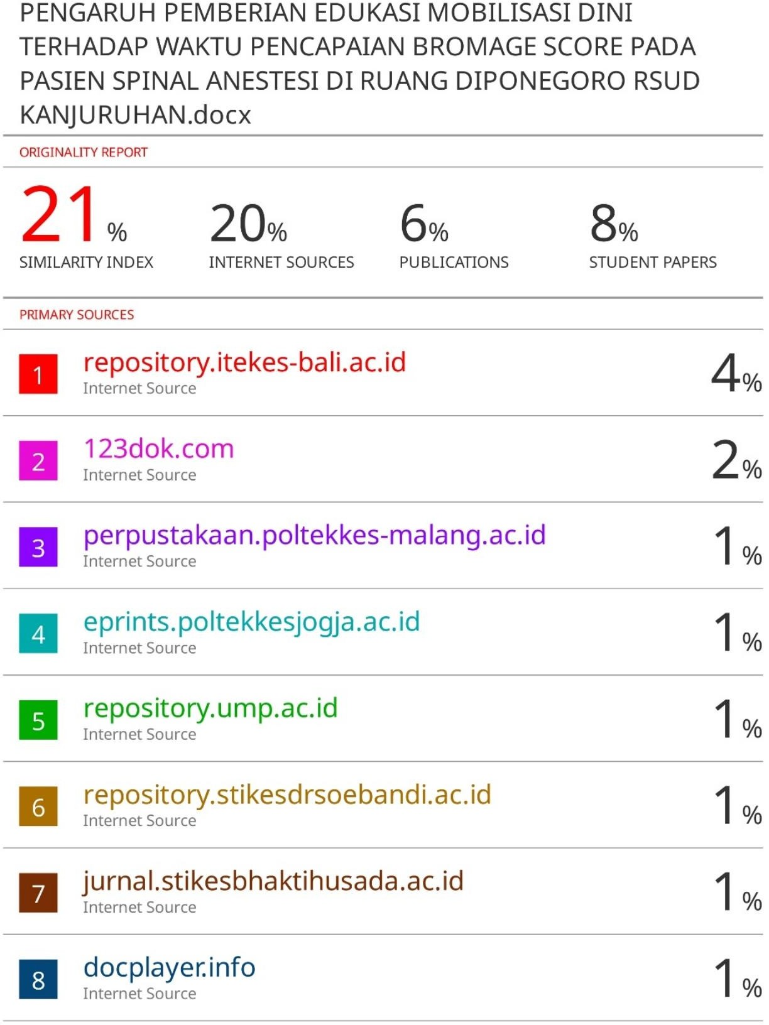

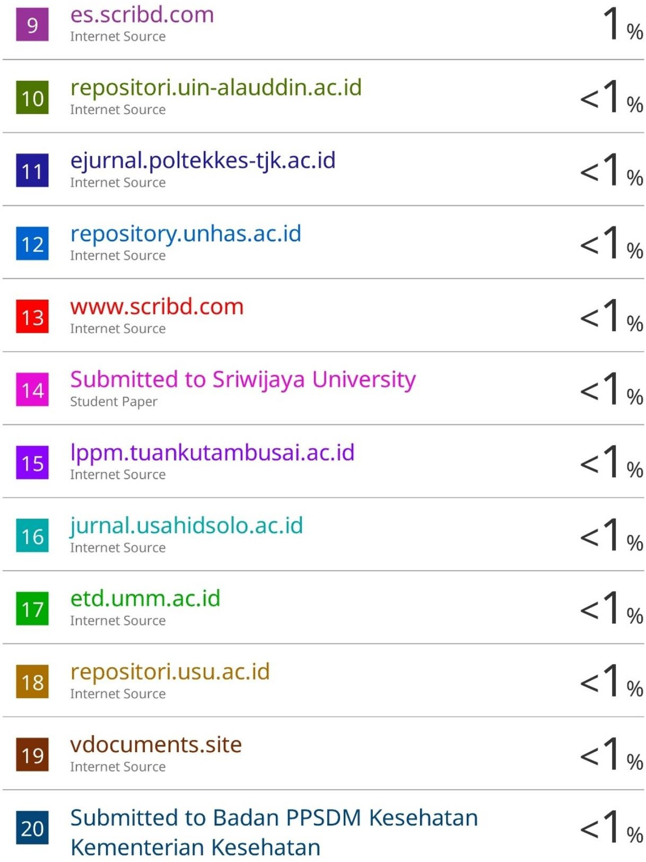

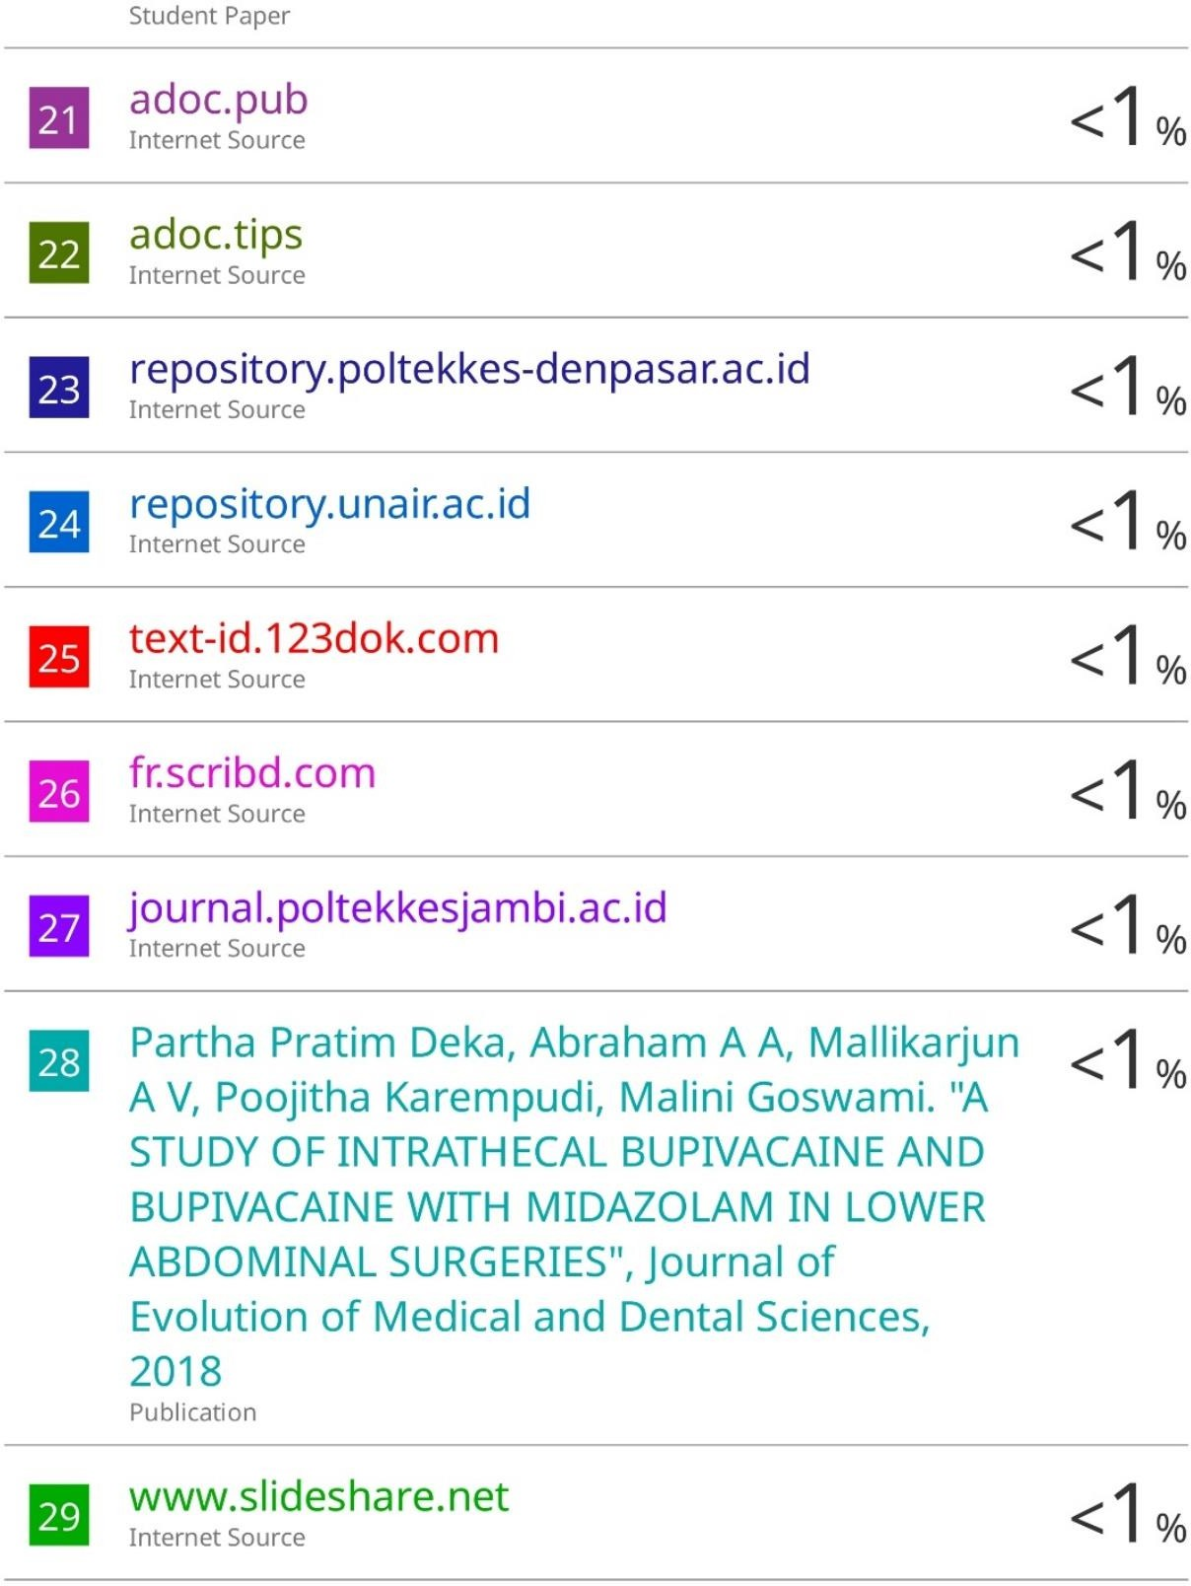

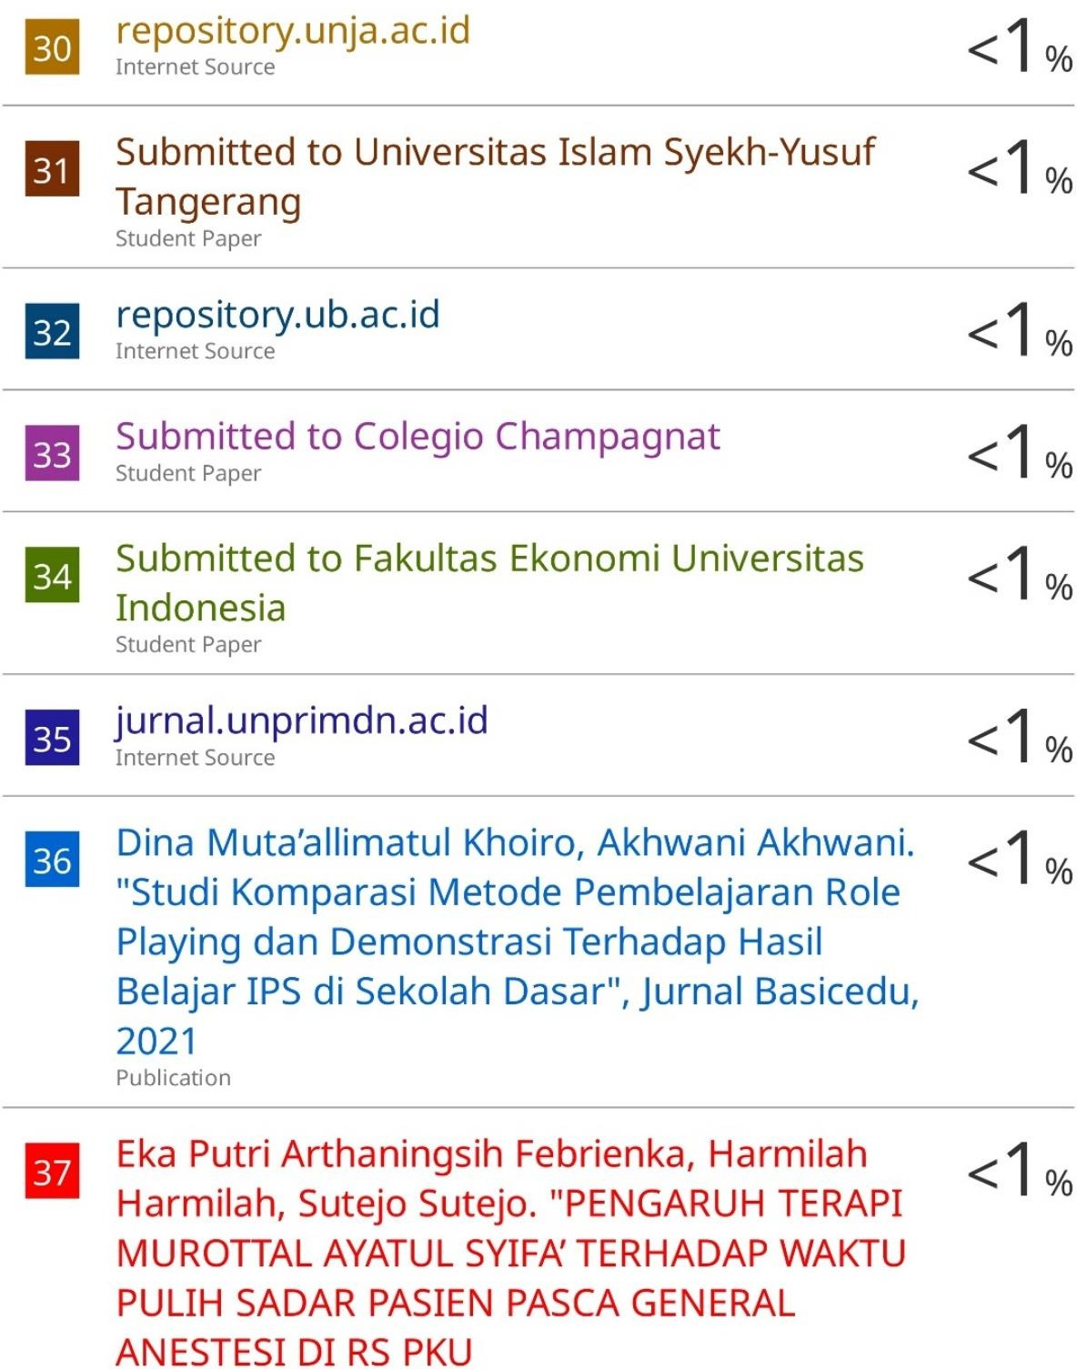

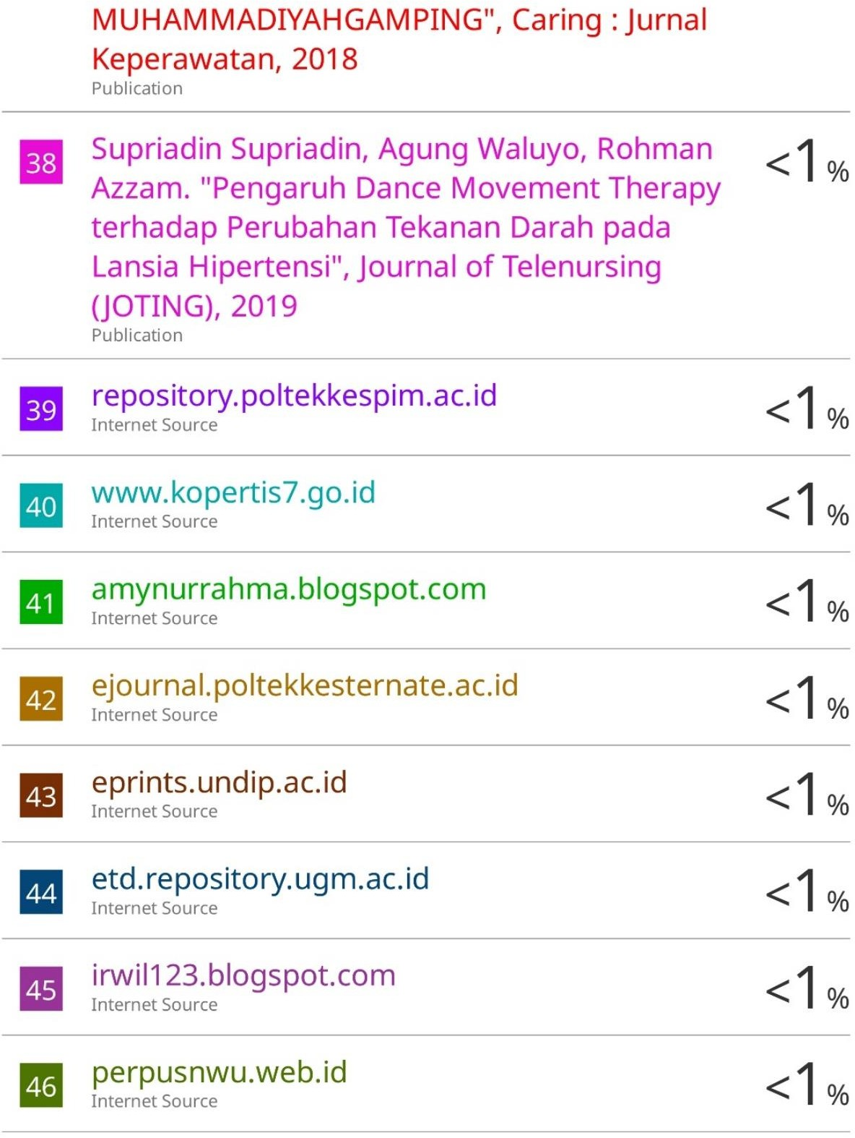

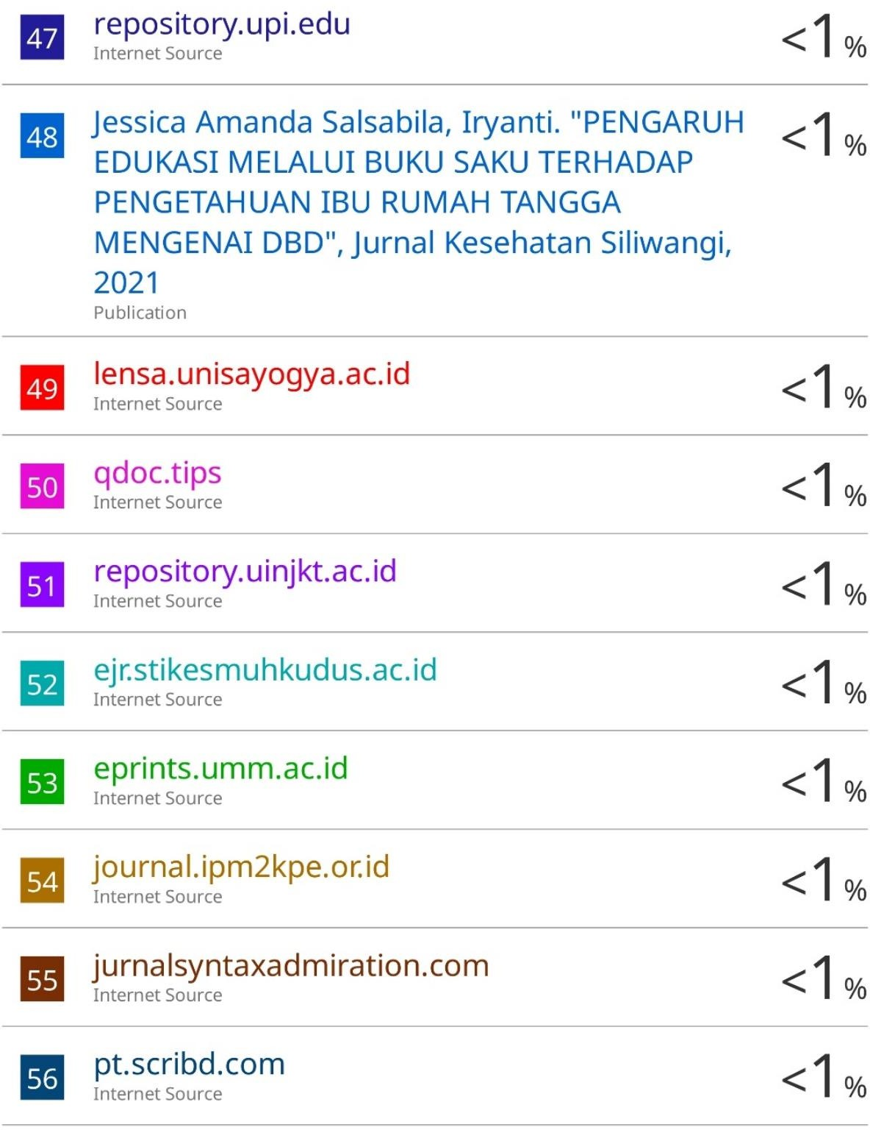

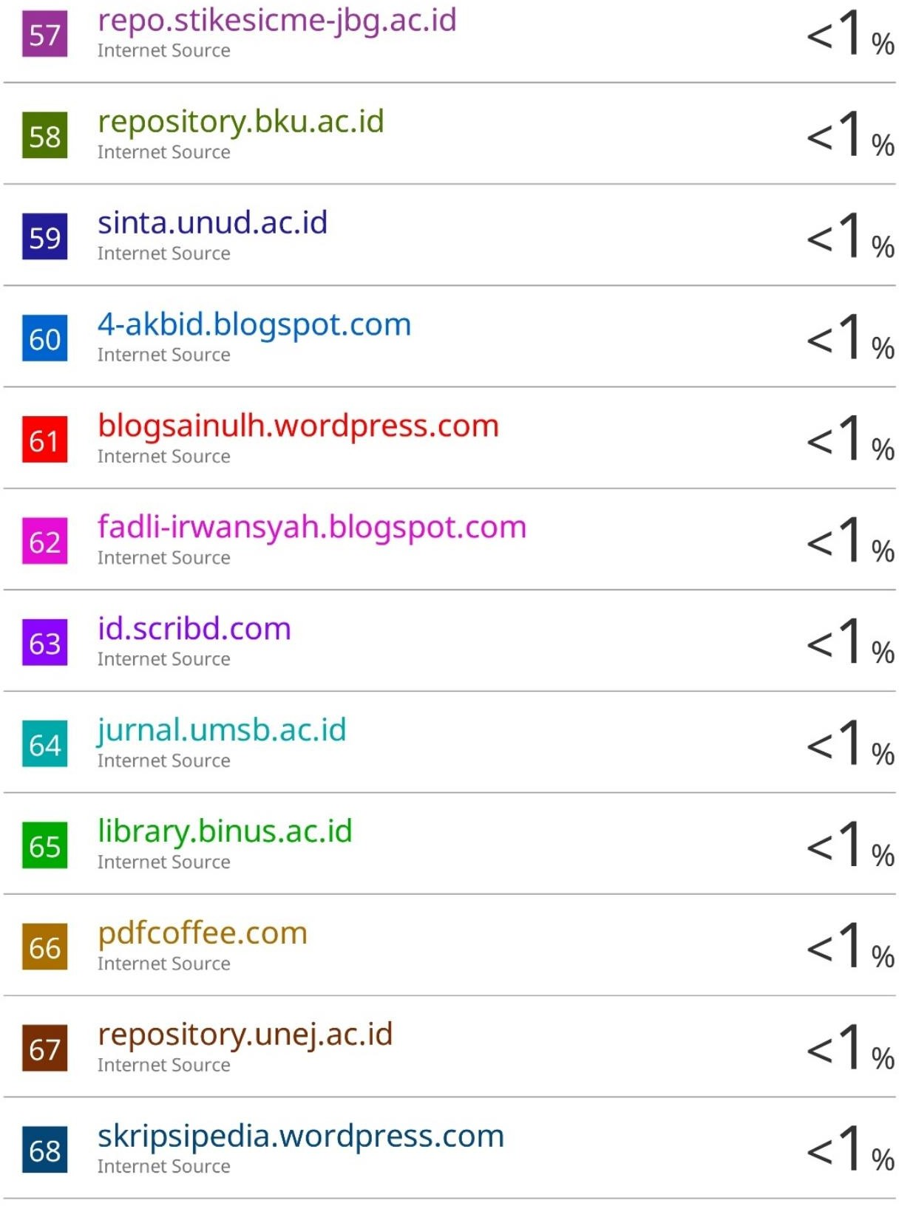

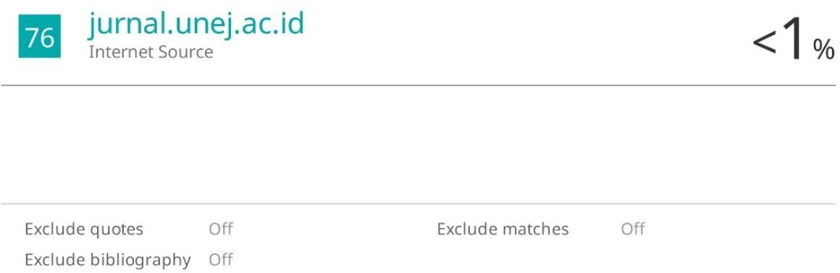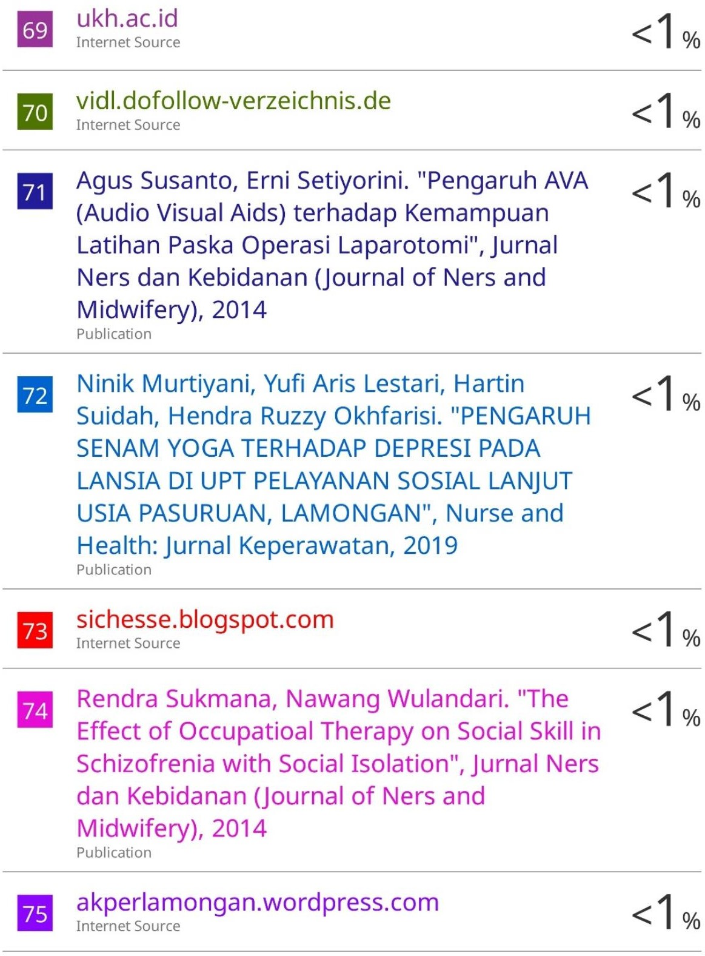

Lampiran 10 SOP Bromage Score

**STANDAR OPERASIONAL PROSEDUR *BROMAGE SCORE***

|  |  |
| --- | --- |
| **Pengertian** | *Bromage Score* adalah salah satu respons motorik setelah  dilakukan tindakan pembedahan dengan spinal anestesi |
| **Tujuan** | 1. Memantau perkembangan gerakan kaki secara bebas menggunakan kooordinasi sistem saraf dan muskuloskeletal 2. Mengoptimalkan keadaan pasien pasca spinal anestesi |
| **Kebijakan** | 1. Kriteria yang digunakan untuk menilai waktu pemindahan pasien ke ruang rawat pasca spinal anestesi menggunakan *Bromage Score* . 2. Wewenang untuk memutuskan pemindahan/ *discharge*   pasien pasca spinal anestesi dapat dilakukan DPJP anestesi.   1. Pemindahan/ *discharge* pasien pasca spinal anestesia dapat dilakukan oleh perawat ruang pulih yang mempunyai kualifikasi yang setara dengan berdasarkan broamage score. 2. Hasil penelitian *Bromage Score* harus didokumentasikan   dalam status anestesi. |
| **Prosedur** | 1. Pasien dipindahkan dari kamar operasi ke ruang pemulihan 2. Perawat ruang pulih melakukan serah terima dengan perawat anestesi/ perawat bedah yang membantu dr. Sp. Anestesi 3. Alat suction, oxygen, dan troly emergensi harus tersedia di RR 4. Pasien post spinal anestesi harus dipulihkan di ruang pulih dan tidak boleh ditinggal oleh pengawas medis sampai pulih sepenuhnya dari sedasi 5. Setiap pasien pasca bedah diobservasi di ruang pulih dengan penilaian secara periodik pada menit 0, 5, 10, 15, 20, 25, 30,   45, 60, 90, 120,1 50,180 menit, gunakan *Bromage Score* untuk menentukan pasien diperbolehkan dipindahkan dari RR untuk pasien spinal anestesi. Penilaian ini fokus pada kemampuan pergerakan kaki setelah pembiusan spinal  anestesi. |

|  |  |
| --- | --- |
|  | Penilaian *Bromage Score* :  Sumber: (Abarca, 2021) Kemampuan kaki Score  Gerak penuh (dapat 0  mengangkat tungkai bawah)  Dapat menggerakkan lutut 1  Dapat menggerakkan kaki 2  serta memfleksikan lutut  Tidak dapat mengangkat 3  kaki sama sekali  (Ayuningtyas, 2020)  Keterangan:  Pasien dapat dipindahkan ke ruang rawat/ bangsal jika score mencapai ≤ 2   1. Pastikan tidak ada drain, selang infus ataupun kabel monitor yang tersangkut pada brancard/ bed 2. Pindahkan pasien ke brancard dari ruangan 3. Semua proses perioperatif yang mendasari perubahan rencana harus terdokumentasi dan dimasukkan dalam rekam medis pasien 4. Lakukan serah terima dengan petugas ruangan 5. Laporkan kondisi pasien, tindakan/ terapi yang dilakukan |
| **Unit terkait** | * Unit rawat jalan * Unit rawat inap * Unit kamar operasi dan sterilisasi |

|  |  |
| --- | --- |
|  |  |
|  |  |
|  |  |
|  |  |
|  |  |

Lampiran 11 SOP Mobilisasi Dini

# STANDAR OPERASIONAL PROSEDUR MOBILISASI DINI

|  |  |
| --- | --- |
| **Pengertian** | Mobilisasi dini merupakan kemampuan seseorang untuk bergerak bebas dari satu posisi ke posisi lain dan melakukan  aktivitas. |
| **Tujuan** | Tujuan mobilisasi dini untuk memperkuat otot, dan  mencegah nyeri yang berkaitan dengan kekakuan serta imobilisasi |
| **Ruang Lingkup** | 1. Standar Operasional Prosedur (SOP) ini mencakup proses persiapan, pelaksanaan, dan evaluasi tindakan menurunkan skala nyeri pada pasien post operasi yang digunakan dilingkungan pembelajaran di laboratorium keperawatan maupun lahan praktik. 2. SOP ini mengatur tentang prosedur tindakan mobilisasi   dini pada pasien post operasi. |
| **Hal-Hal Yang Diperhatikan** | 1. Pasien yang tidak mampu mengikut perintah 2. Pasien tidak kooperatif dan tidak dalam keadaansadar. 3. Pasien yang masuk ruangan ICU |
| **Persiapan Alat dan Bahan** | 1. Lembar informed consent 2. Standar Operasional Prosedur (SOP) mobilisasi dini pada pasien post operasi |
| **Waktu** | ± 15 menit |
| **Persiapan Pasien** | 1. Pastikan pasien telah menyetujui lembar informed consent dan bersedia dilakukantindakan mobilisasi 2. Pastikan pasien dalam kondisi composmentis 3. Pastikan lingkungan dalam kondisi yang aman 4. Berikan pasien posisi yang nyaman 5. Jaga privasi pasien |
| **Prosedur Pelaksanaan** | **Fase Orientasi :**   * Cuci tangan dan gunakan sarung tangan bila perlu * Beri salam * Perkenalkan nama peneliti * Jelaskan kegiatan yang akan dilakukan, prosedur, tujuan dari mobilisasi dini * Lakukan kontrak waktu dengan pasien   **Fase Kerja :**   * Pelaksanaan mobilisasi dini pada 6 jam pertama pasca pembedahan |

|  |  |
| --- | --- |
|  | 1. Melatih menarik nafas dalam yang dapat dilakukan sambil terletang 2. Pada 15 menit pertama menggerakkan jari-jari kaki ditekuk dan diluruskan 3. Pada 15 menit kedua mengangkat telapak kaki, lalu arahkan bagian atas kaki bergerak ke arah tubuh, kemudian angkat tumit kaki atau mengarahkan jari kaki ke bawah. 4. Pada 15 menit ketiga menegangkan otot-otot kaki sebanyak 5 kali. 5. Pada 15 menit keempat menggerakkan masing- masing kaki dengan ditekuk dan diluruskan sebanyak 5 kali.. 6. Pada 15 menit kelima pasien diajarkan miring kekanan dan kekiri.  * Pelaksanaan mobilisasi dini pada 24 jam pertama pasca pembedahan   1. Pasien duduk diatas tempat tidur dengan kaki dijatuhkan sambil digerak-gerakkan selama 15 menit. * Pelaksanaan mobilisasi dini pada 48 jam pertama pasca pembedahan   1. Pasien yang sudah tidak ada hambatan fisik diinstruksikan untuk berjalan-jalan selama 15   menit. |

(Sumber : Cetrione, 2009

Lampiran 12 Lembar Observasi Waktu Pencapaian Bromage Score Kelompok Perlakuan

# LEMBAR OBSERVASI

* **Karakteristik Responden :**
  1. Pasien yang akan melakukan operasil dengan spinal anestesi (H-1)
  2. Status fisik ASA I-III
     + ASA 1: Pasien sehat tidak memiliki penyakit penyerta, tidak merokok, dan tidak mengonsumsi alkohol.
     + ASA 2: Pasien dengan gangguan sistemik ringan tanpa pembatasan aktivitas fungsional, yang saat ini merokok dan minum alkohol.
     + ASA 3: Pasien dengan gangguan sistemik berat, memiliki keterbatasan fungsi. Mengalami satu atau lebih penyakit dengan tingkat sedang hingga berat, dan memiliki ketergantungan pada alkohol.)
  3. Usia 17-55 tahun
  4. Tidak mengalami gangguan neuromuskular
  5. Bukan pasien fraktur ekstremitas bawah
* **Petunjuk pengisian lembar observasi :**
  1. Baca keterangan *Bromage Score* dibawah ini dengan seksama.

1. Score 3 = tak mampu fleksi pergelangan kaki
2. Score 2 = tak mampu fleksi lutut
3. Score 1 = tak mampu ekstensi tungkai
4. Score 0 = mampu menggerakkan tungkai penuh
   1. Amati keadaan responden yang paling sesuai dengan keterangan *Bromage Score*.
   2. Catat waktu yang dicapai responden pada setiap scorenya. (maks 3 jam)

|  |  |  |  |  |  |  |  |
| --- | --- | --- | --- | --- | --- | --- | --- |
| No | Responden Kelompok  Kontrol | | | Waktu *Bromage Score* 3* | Waktu *Bromage Score* 2 | Waktu *Bromage Score* 1 | Waktu *Bromage Score* 0 |
| Inisial | Jenis  kelamin | Usia |
| **1.** |  |  |  |  |  |  |  |
| **2.** |  |  |  |  |  |  |  |
| **3.** |  |  |  |  |  |  |  |
| **4.** |  |  |  |  |  |  |  |

|  |  |  |  |  |  |  |  |
| --- | --- | --- | --- | --- | --- | --- | --- |
| **5.** |  |  |  |  |  |  |  |
| **6.** |  |  |  |  |  |  |  |
| **7.** |  |  |  |  |  |  |  |
| **8.** |  |  |  |  |  |  |  |
| **9.** |  |  |  |  |  |  |  |
| **10.** |  |  |  |  |  |  |  |
| **11.** |  |  |  |  |  |  |  |
| **12.** |  |  |  |  |  |  |  |
| **13.** |  |  |  |  |  |  |  |
| **14.** |  |  |  |  |  |  |  |
| **15.** |  |  |  |  |  |  |  |
| **16.** |  |  |  |  |  |  |  |
| **17.** |  |  |  |  |  |  |  |
| **18.** |  |  |  |  |  |  |  |
| **19.** |  |  |  |  |  |  |  |
| **20.** |  |  |  |  |  |  |  |
| **21.** |  |  |  |  |  |  |  |
| **22.** |  |  |  |  |  |  |  |
| **23.** |  |  |  |  |  |  |  |
| **24.** |  |  |  |  |  |  |  |
| **25.** |  |  |  |  |  |  |  |
| **26.** |  |  |  |  |  |  |  |
| **27.** |  |  |  |  |  |  |  |
| **28.** |  |  |  |  |  |  |  |

*) waktu obat mulai bekerja (pasien mulai kehilangan indra pada kaki)

Lampiran 13 Lembar Observasi Waktu Pencapaian Bromage Score Kelompok Kontrol

# LEMBAR OBSERVASI

* **Karakteristik Responden :**
  1. Pasien yang akan melakukan operasil dengan spinal anestesi (H-1)
  2. Status fisik ASA I-III
     + ASA 1: Pasien sehat tidak memiliki penyakit penyerta, tidak merokok, dan tidak mengonsumsi alkohol.
     + ASA 2: Pasien dengan gangguan sistemik ringan tanpa pembatasan aktivitas fungsional, yang saat ini merokok dan minum alkohol.
     + ASA 3: Pasien dengan gangguan sistemik berat, memiliki keterbatasan fungsi. Mengalami satu atau lebih penyakit dengan tingkat sedang hingga berat, dan memiliki ketergantungan pada alkohol.)
  3. Usia 17-55 tahun
  4. Tidak mengalami gangguan neuromuskular
  5. Bukan pasien fraktur ekstremitas bawah
* **Petunjuk pengisian lembar observasi :**
  1. Baca keterangan *Bromage Score* dibawah ini dengan seksama.

1. Score 3 = tak mampu fleksi pergelangan kaki
2. Score 2 = tak mampu fleksi lutut
3. Score 1 = tak mampu ekstensi tungkai
4. Score 0 = mampu menggerakkan tungkai penuh
   1. Amati keadaan responden yang paling sesuai dengan keterangan *Bromage Score*.
   2. Catat waktu yang dicapai responden pada setiap scorenya. (maks 3 jam)

|  |  |  |  |  |  |  |  |
| --- | --- | --- | --- | --- | --- | --- | --- |
| No | Responden Kelompok  Kontrol | | | Waktu *Bromage Score* 3* | Waktu *Bromage Score* 2 | Waktu *Bromage Score* 1 | Waktu *Bromage Score* 0 |
| Inisial | Jenis  kelamin | Usia |
| **1.** |  |  |  |  |  |  |  |
| **2.** |  |  |  |  |  |  |  |
| **3.** |  |  |  |  |  |  |  |
| **4.** |  |  |  |  |  |  |  |

|  |  |  |  |  |  |  |  |
| --- | --- | --- | --- | --- | --- | --- | --- |
| **5.** |  |  |  |  |  |  |  |
| **6.** |  |  |  |  |  |  |  |
| **7.** |  |  |  |  |  |  |  |
| **8.** |  |  |  |  |  |  |  |
| **9.** |  |  |  |  |  |  |  |
| **10.** |  |  |  |  |  |  |  |
| **11.** |  |  |  |  |  |  |  |
| **12.** |  |  |  |  |  |  |  |
| **13.** |  |  |  |  |  |  |  |
| **14.** |  |  |  |  |  |  |  |
| **15.** |  |  |  |  |  |  |  |
| **16.** |  |  |  |  |  |  |  |
| **17.** |  |  |  |  |  |  |  |
| **18.** |  |  |  |  |  |  |  |
| **19.** |  |  |  |  |  |  |  |
| **20.** |  |  |  |  |  |  |  |
| **21.** |  |  |  |  |  |  |  |
| **22.** |  |  |  |  |  |  |  |
| **23.** |  |  |  |  |  |  |  |
| **24.** |  |  |  |  |  |  |  |
| **25.** |  |  |  |  |  |  |  |
| **26.** |  |  |  |  |  |  |  |
| **27.** |  |  |  |  |  |  |  |
| **28.** |  |  |  |  |  |  |  |

*) waktu obat mulai bekerja (pasien mulai kehilangan indra pada kaki)

Lampiran 14 Lembar Flyer

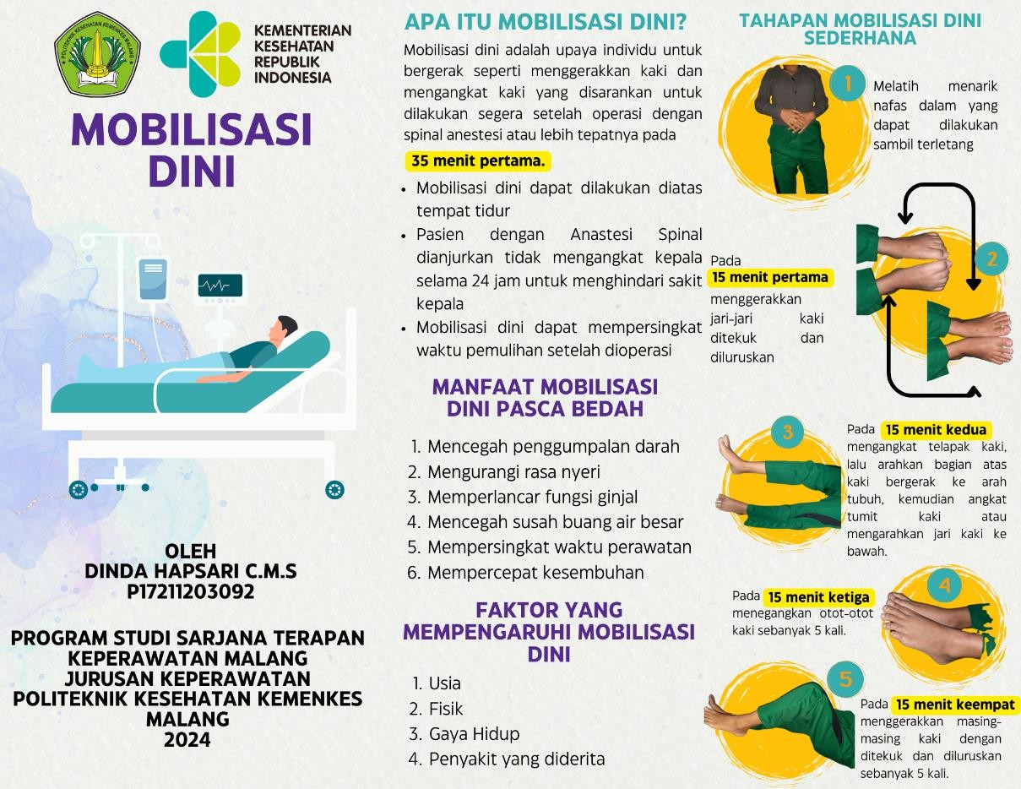

Lampiran 15 Tabulasi data mentah

# PERLAKUAN

|  |  |  |  |  |  |  |  |  |  |
| --- | --- | --- | --- | --- | --- | --- | --- | --- | --- |
| No. | Responden Kelompok  Kontrol | | | Waktu Bromage Score 3 | Waktu Bromage Score 2 | Waktu Bromage Score 1 | Waktu Bromage Score 0 | Total | Rata-rata |
| Inisial | Jenis  Kelamin | Usia |
| **1.** | R1 | P | 36 | 0830 | 237 | 48 | 41 | 330 | 110 |
| **2.** | R2 | L | 46 | 06.55 | 245 | 64 | 15 | 230 | 76.66667 |
| **3.** | R3 | L | 47 | 10.30 | 151 | 52 | 41 | 186 | 62 |
| **4.** | R4 | L | 52 | 11.30 | 180 | 124 | 31 | 230 | 76.66667 |
| **5.** | R5 | L | 58 | 13.00 | 130 | 92 | 18 | 238 | 79.33333 |
| **6.** | R6 | P | 50 | 09.45 | 145 | 35 | 59 | 227 | 75.66667 |
| **7.** | R7 | P | 40 | 09.15 | 225 | 73 | 56 | 257 | 85.66667 |
| **8.** | R8 | L | 49 | 09.20 | 130 | 75 | 22 | 239 | 79.66667 |
| **9.** | R9 | P | 33 | 11.45 | 120 | 37 | 28 | 245 | 81.66667 |
| **10.** | R10 | L | 53 | 09.55 | 155 | 44 | 45 | 205 | 68.33333 |
| **11.** | R11 | L | 42 | 10.15 | 179 | 96 | 34 | 265 | 88.33333 |
| **12.** | R12 | L | 54 | 11.00 | 170 | 23 | 32 | 209 | 69.66667 |
| **13.** | R13 | L | 51 | 09.30 | 165 | 70 | 30 | 178 | 59.33333 |
| **14.** | R14 | P | 20 | 08.45 | 150 | 77 | 43 | 280 | 93.33333 |
| **15.** | R15 | P | 47 | 08.30 | 155 | 55 | 32 | 214 | 71.33333 |
| **16.** | R16 | P | 31 | 08.30 | 237 | 32 | 13 | 280 | 93.33333 |
| **17.** | R17 | L | 36 | 09.55 | 245 | 61 | 25 | 232 | 77.33333 |
| **18.** | R18 | P | 37 | 11.30 | 195 | 72 | 43 | 227 | 75.66667 |
| **19.** | R19 | L | 52 | 13.40 | 180 | 113 | 19 | 223 | 74.33333 |
| **20.** | R20 | P | 48 | 13.10 | 130 | 87 | 28 | 234 | 78 |
| **21.** | R21 | P | 30 | 08.45 | 135 | 53 | 46 | 243 | 81 |
| **22.** | R22 | L | 40 | 10.15 | 225 | 72 | 56 | 181 | 60.33333 |
| **23.** | R23 | P | 29 | 11.22 | 167 | 55 | 34 | 231 | 77 |
| **24.** | R24 | L | 33 | 13.35 | 129 | 34 | 34 | 217 | 72.33333 |
| **25.** | R25 | L | 35 | 09.45 | 175 | 64 | 22 | 277 | 92.33333 |
| **26.** | R26 | P | 41 | 11.25 | 179 | 93 | 34 | 224 | 74.66667 |
| **27.** | R27 | L | 23 | 11.49 | 134 | 52 | 17 | 203 | 67.66667 |
| **28.** | R28 | P | 24 | 12.38 | 114 | 65 | 43 | 222 | 74 |

**KONTROL**

|  |  |  |  |  |  |  |  |  |  |
| --- | --- | --- | --- | --- | --- | --- | --- | --- | --- |
| No. | Responden Kelompok  Kontrol | | | Waktu Bromage Score 3 | Waktu Bromage Score 2 | Waktu Bromage Score 1 | Waktu Bromage Score 0 | Total | Rata-rata |
| Inisial | Jenis  Kelamin | Usia |
| **1.** | R1 | P | 20 | 10.00 | 210 | 90 | 30 | 326 | 108.6667 |
| **2.** | R2 | L | 25 | 11.30 | 124 | 86 | 20 | 324 | 108 |
| **3.** | R3 | L | 52 | 09.30 | 120 | 42 | 24 | 244 | 81.33333 |
| **4.** | R4 | L | 54 | 10.00 | 120 | 76 | 34 | 335 | 111.6667 |
| **5.** | R5 | L | 42 | 12.15 | 135 | 73 | 30 | 240 | 80 |
| **6.** | R6 | P | 46 | 08.45 | 132 | 60 | 35 | 239 | 79.66667 |
| **7.** | R7 | P | 26 | 09.15 | 137 | 65 | 55 | 354 | 118 |
| **8.** | R8 | L | 54 | 12.05 | 164 | 49 | 26 | 227 | 75.66667 |
| **9.** | R9 | P | 53 | 08.30 | 160 | 70 | 15 | 185 | 61.66667 |
| **10.** | R10 | L | 49 | 08.00 | 120 | 50 | 35 | 244 | 81.33333 |
| **11.** | R11 | L | 38 | 09.15 | 175 | 60 | 30 | 309 | 103 |
| **12.** | R12 | L | 48 | 10.10 | 126 | 60 | 23 | 225 | 75 |
| **13.** | R13 | L | 53 | 08.30 | 133 | 30 | 15 | 265 | 88.33333 |
| **14.** | R14 | P | 33 | 11.45 | 189 | 46 | 45 | 270 | 90 |
| **15.** | R15 | P | 50 | 10.50 | 110 | 73 | 31 | 242 | 80.66667 |
| **16.** | R16 | P | 32 | 12.30 | 194 | 75 | 11 | 282 | 94 |
| **17.** | R17 | L | 42 | 08.30 | 103 | 84 | 45 | 331 | 110.3333 |
| **18.** | R18 | P | 24 | 10.29 | 127 | 66 | 34 | 310 | 103.3333 |
| **19.** | R19 | L | 47 | 12.37 | 135 | 57 | 31 | 312 | 104 |
| **20.** | R20 | P | 46 | 07.45 | 135 | 61 | 38 | 245 | 81.66667 |
| **21.** | R21 | P | 53 | 10.15 | 144 | 69 | 30 | 234 | 78 |
| **22.** | R22 | L | 34 | 11.05 | 120 | 27 | 34 | 353 | 117.6667 |
| **23.** | R23 | P | 43 | 09.39 | 160 | 43 | 28 | 256 | 85.33333 |
| **24.** | R24 | L | 29 | 08.07 | 120 | 57 | 40 | 197 | 65.66667 |
| **25.** | R25 | L | 30 | 10.15 | 175 | 61 | 41 | 261 | 87 |
| **26.** | R26 | p | 48 | 10.12 | 120 | 67 | 37 | 306 | 102 |
| **27.** | R27 | P | 22 | 12.34 | 189 | 77 | 33 | 299 | 99.66667 |
| **28.** | R28 | L | 21 | 13.00 | 190 | 87 | 23 | 300 | 100 |

Lampiran 16 Hasil Uji Statistik / Output SPSS

**Tests of Normality**

|  |  |  |  |  |  |  |  |
| --- | --- | --- | --- | --- | --- | --- | --- |
|  | Kolmogorov-Smirnova | | | | Shapiro-Wilk | | |
|  | KelompokTotal | Statistic | df | Sig. | Statistic | df | Sig. |
| BromageScore | Kontrol | .138 | 28 | .183 | .959 | 28 | .327 |
| Perlakuan | .144 | 28 | .144 | .938 | 28 | .101 |

a. Lilliefors Significance Correction

**Test of Homogeneity of Variances**

|  |  |  |  |  |  |
| --- | --- | --- | --- | --- | --- |
| Levene Statistic | | | df1 | df2 | Sig. |
| BromageScore | Based on Mean | 7.888 | 1 | 54 | .071 |
| Based on Median | 7.023 | 1 | 54 | .055 |
| Based on Median and with  adjusted df | 7.023 | 1 | 53.931 | .072 |
| Based on trimmed mean | 8.094 | 1 | 54 | .065 |

**Independent Samples Test**

|  |  |  |  |  |  |  |  |  |  |  |
| --- | --- | --- | --- | --- | --- | --- | --- | --- | --- | --- |
| Levene's Test for Equality of  Variances | | | | t-test for Equality of Means | | | | | | |
| F | | | Sig. | t | df | Sig. (2-  tailed) | Mean Difference | Std. Error Difference | 95%  Confidence  Interval of the Difference | |
| Lower | Upper |
| Bromage Score | Equal variances  assumed | 7.888 | .007 | 3.962 | 54 | .000 | 42.429 | 10.708 | 20.961 | 63.896 |
| Equal variances not  assumed |  |  | 3.962 | 48.592 | .000 | 42.429 | 10.708 | 20.906 | 63.951 |

**Statistics**

Bromage Kontrol Bromage Perlakuan

|  |  |  |  |
| --- | --- | --- | --- |
| N | Valid | 28 | 28 |
| Missing | 0 | 0 |
| Mean | | 275.54 | 233.11 |
| Median | | 267.50 | 230.00 |
| Mode | | 244 | 227a |
| Std. Deviation | | 46.268 | 32.706 |
| Minimum | | 185 | 178 |
| Maximum | | 354 | 330 |

a. Multiple modes exist. The smallest value is shown

|  |  |  |  |  |  |
| --- | --- | --- | --- | --- | --- |
| **Descriptives** | | | | | |
|  | KelompokTotal | |  | Statistic | Std. Error |
| BromageScore | Kontrol | Mean | | 271.80 | 18.131 |
| 95% Confidence Interval for Mean | Lower Bound | 230.78 |  |
| Upper Bound | 312.82 |  |
| 5% Trimmed Mean | | 272.06 |  |
| Median | | 244.00 |  |
| Variance | | 3287.511 |  |
| Std. Deviation | | 57.337 |  |
| Minimum | | 185 |  |
| Maximum | | 354 |  |
| Range | | 169 |  |
| Interquartile Range | | 92 |  |
| Skewness | | .188 | .687 |
| Kurtosis | | -1.475 | 1.334 |
| Perlakuan | Mean | | 263.71 | 8.184 |
| 95% Confidence Interval for Mean | Lower Bound | 246.92 |  |
| Upper Bound | 280.51 |  |
| 5% Trimmed Mean | | 263.25 |  |
| Median | | 256.50 |  |
| Variance | | 1875.545 |  |
| Std. Deviation | | 43.308 |  |
| Minimum | | 186 |  |
| Maximum | | 353 |  |
| Range | | 167 |  |
| Interquartile Range | | 74 |  |
| Skewness | | .270 | .441 |
| Kurtosis | | -.720 | .858 |

Lampiran 17 Lembar Kesediaan Pembimbing Utama

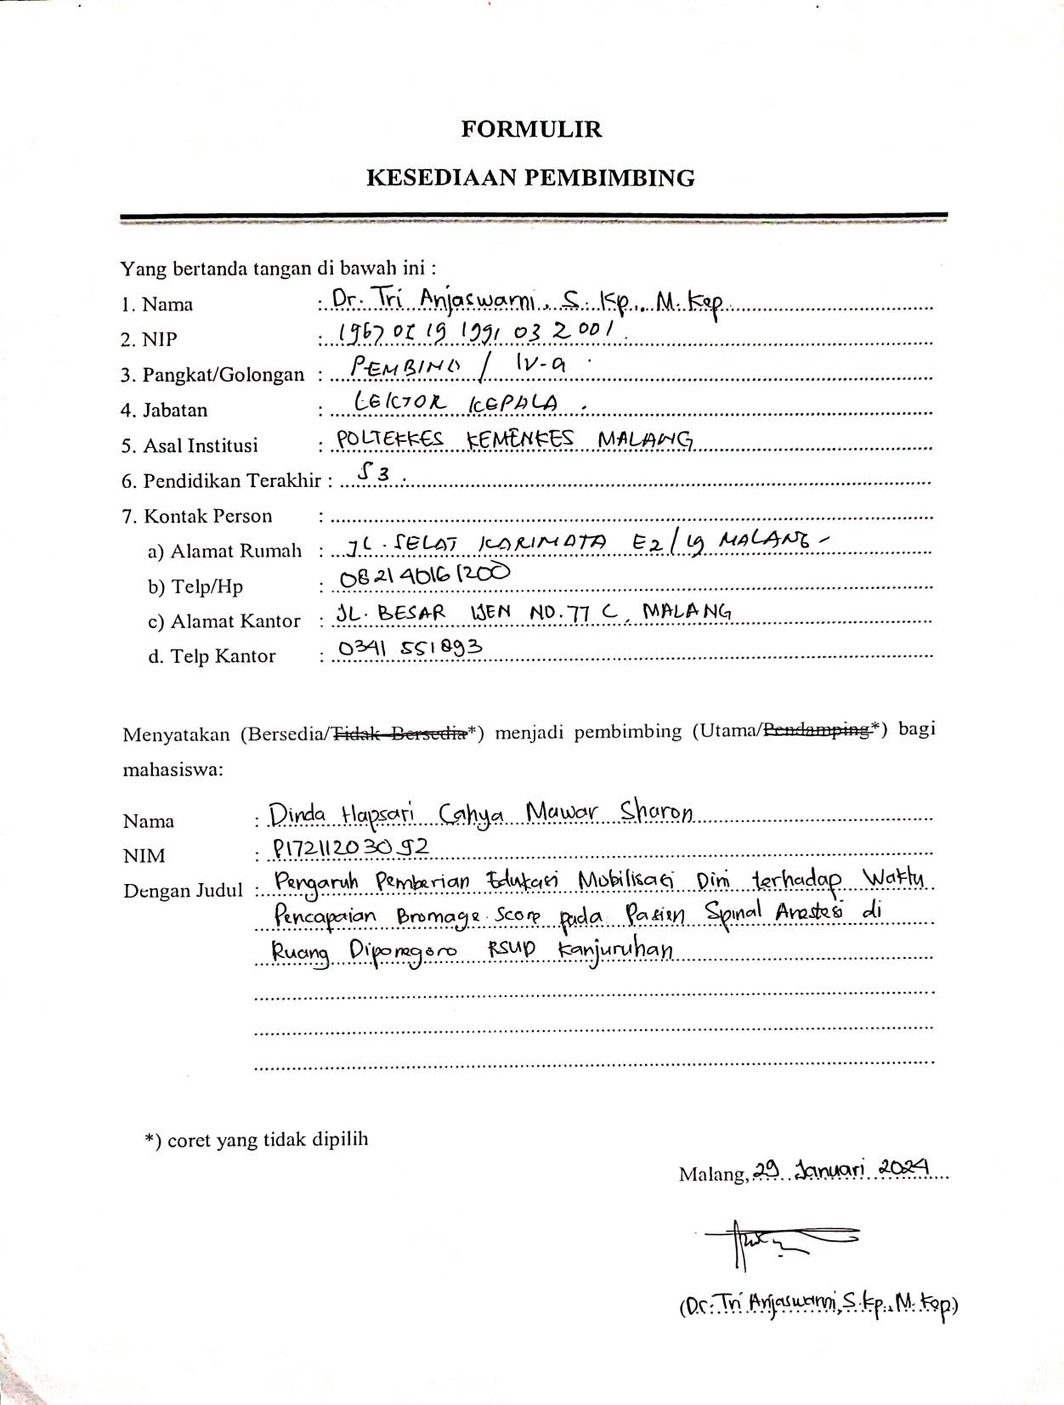

Lampiran 18 Lembar Kesediaan Pembimbing Pendamping

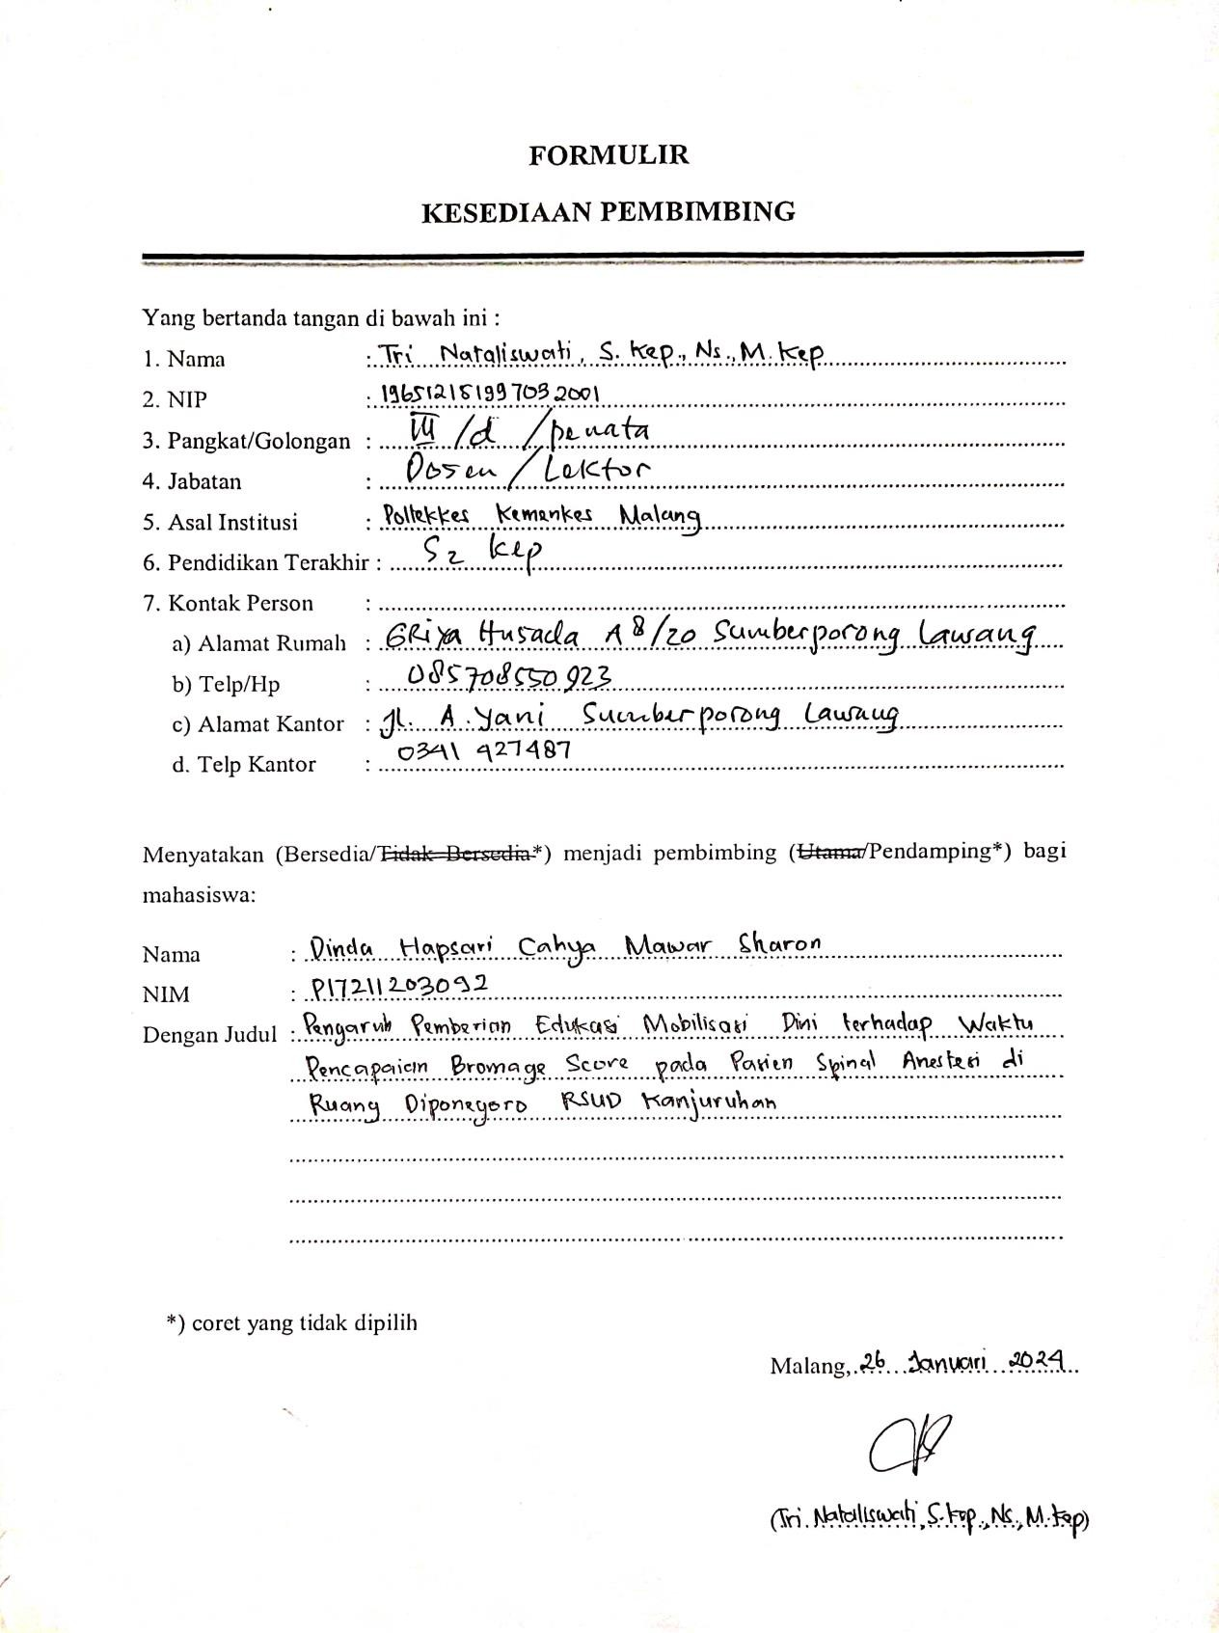

Lampiran 19 Lembar Pengajuan Judul Pembimbing Utama

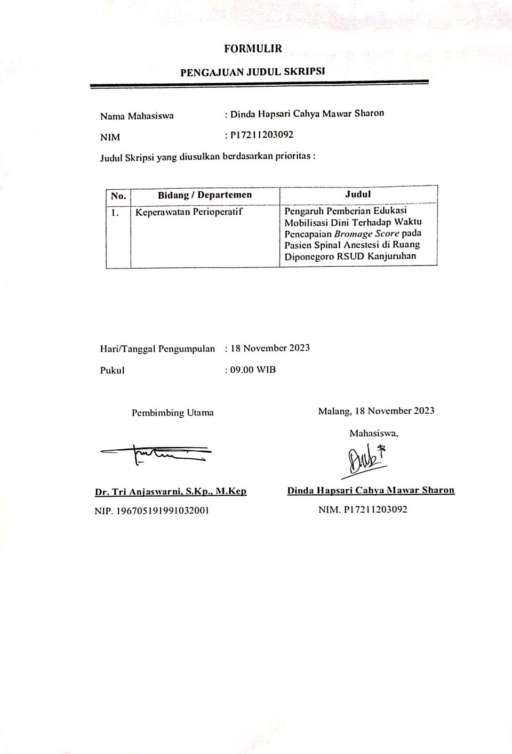

Lampiran 20 Lembar Pengajuan Judul Pembimbing Pendamping

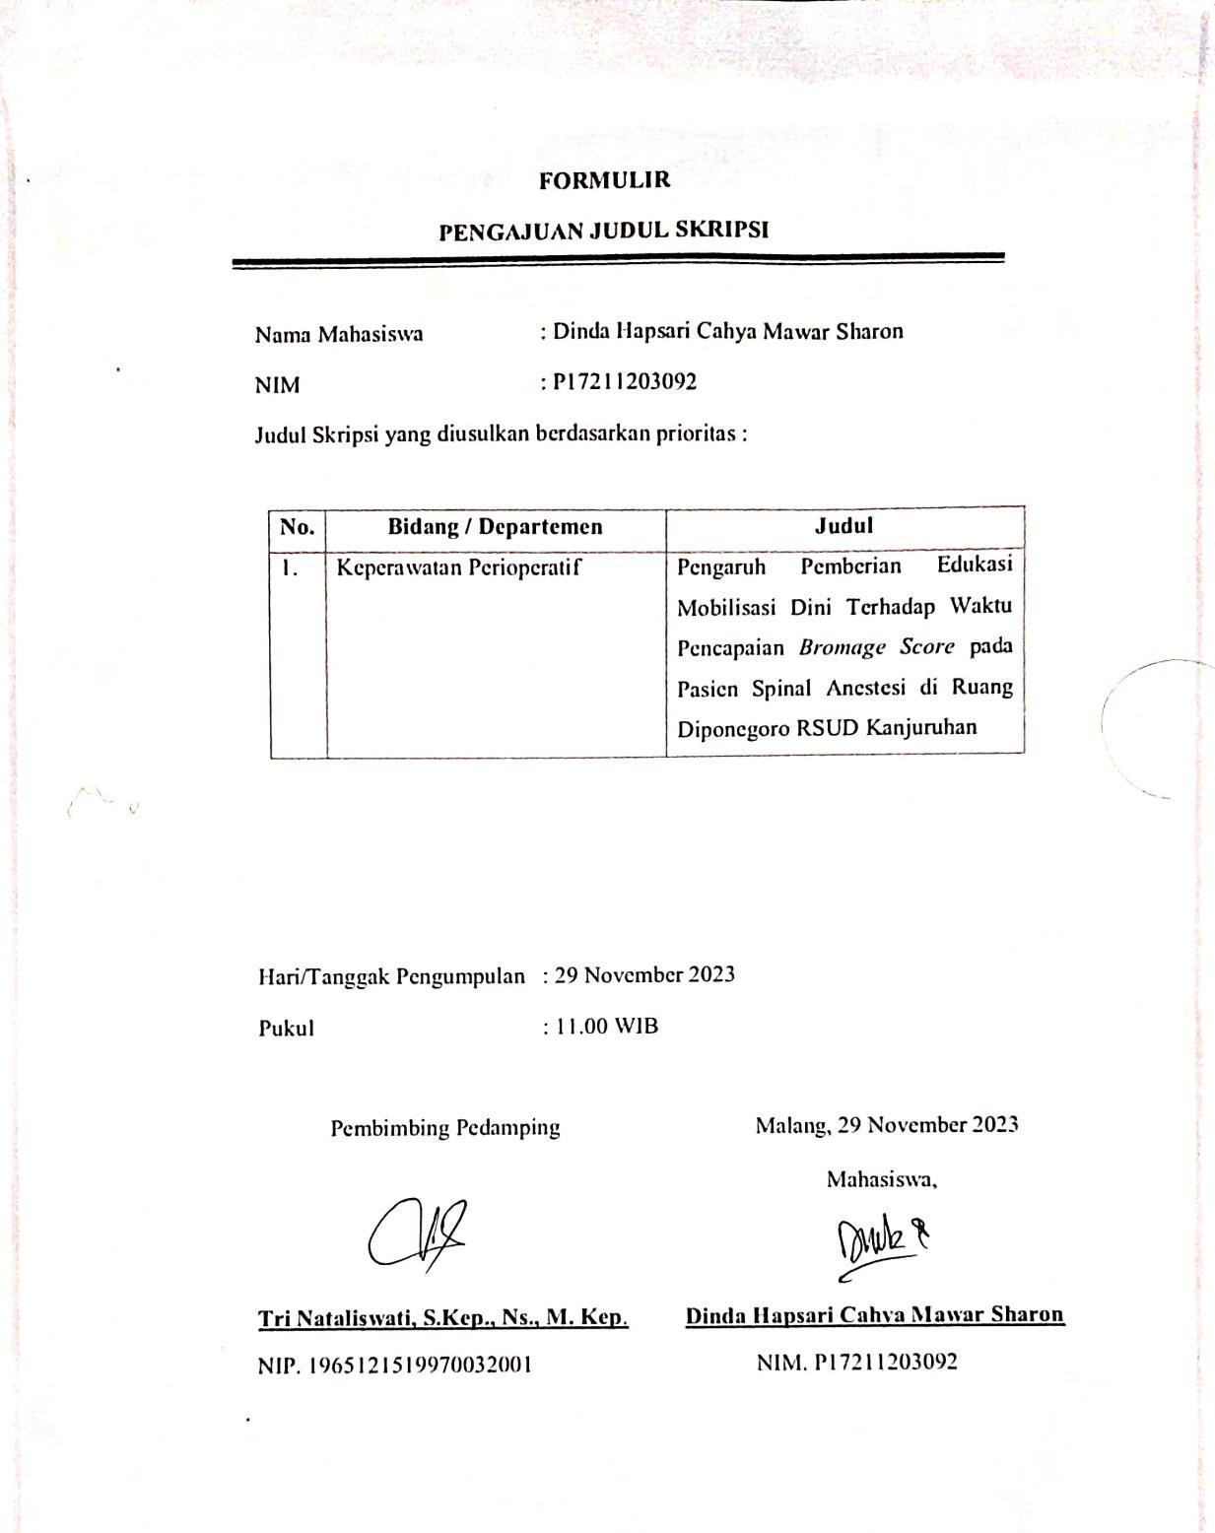

Lampiran 21 Lembar Bimbingan Dosen Pembimbing utama

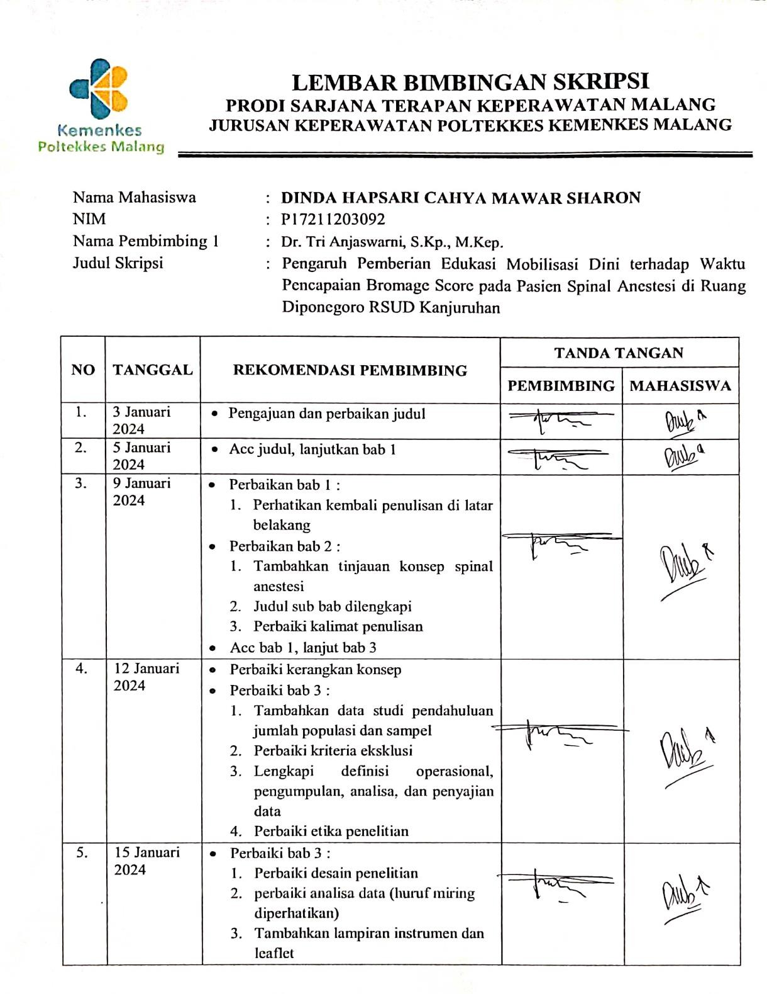

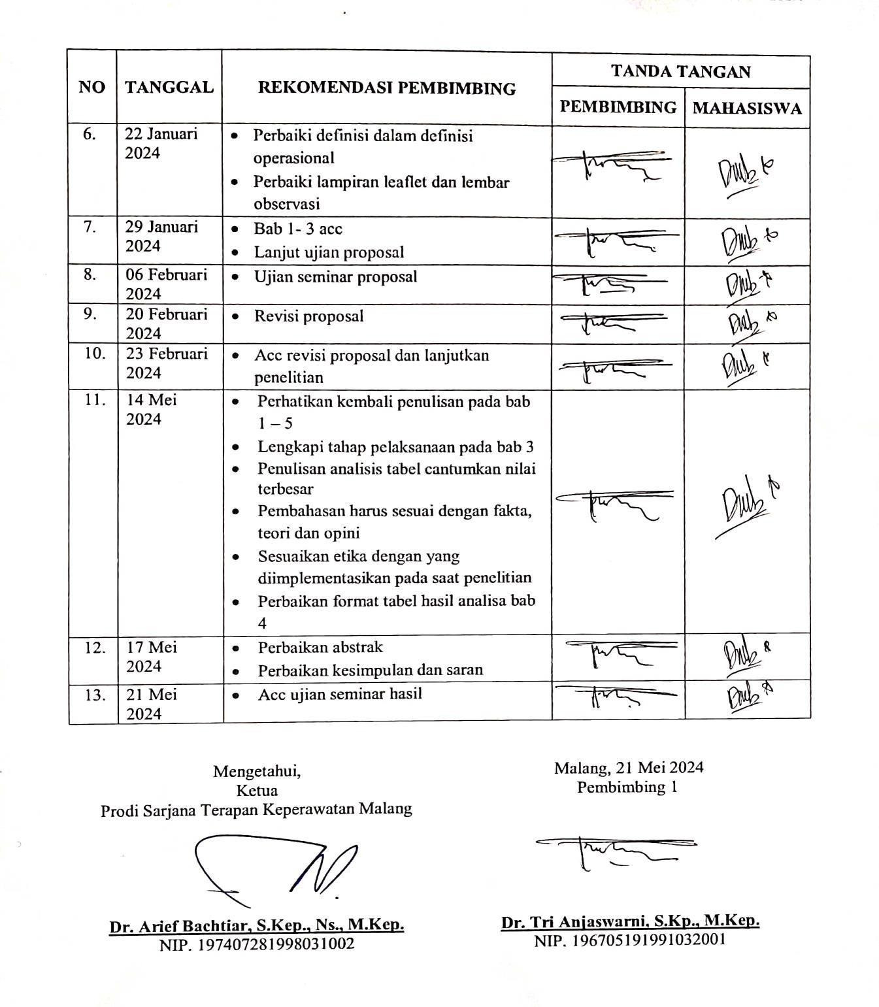

Lampiran 22 Lembar Bimbingan Dosen Pembimbing Pendamping

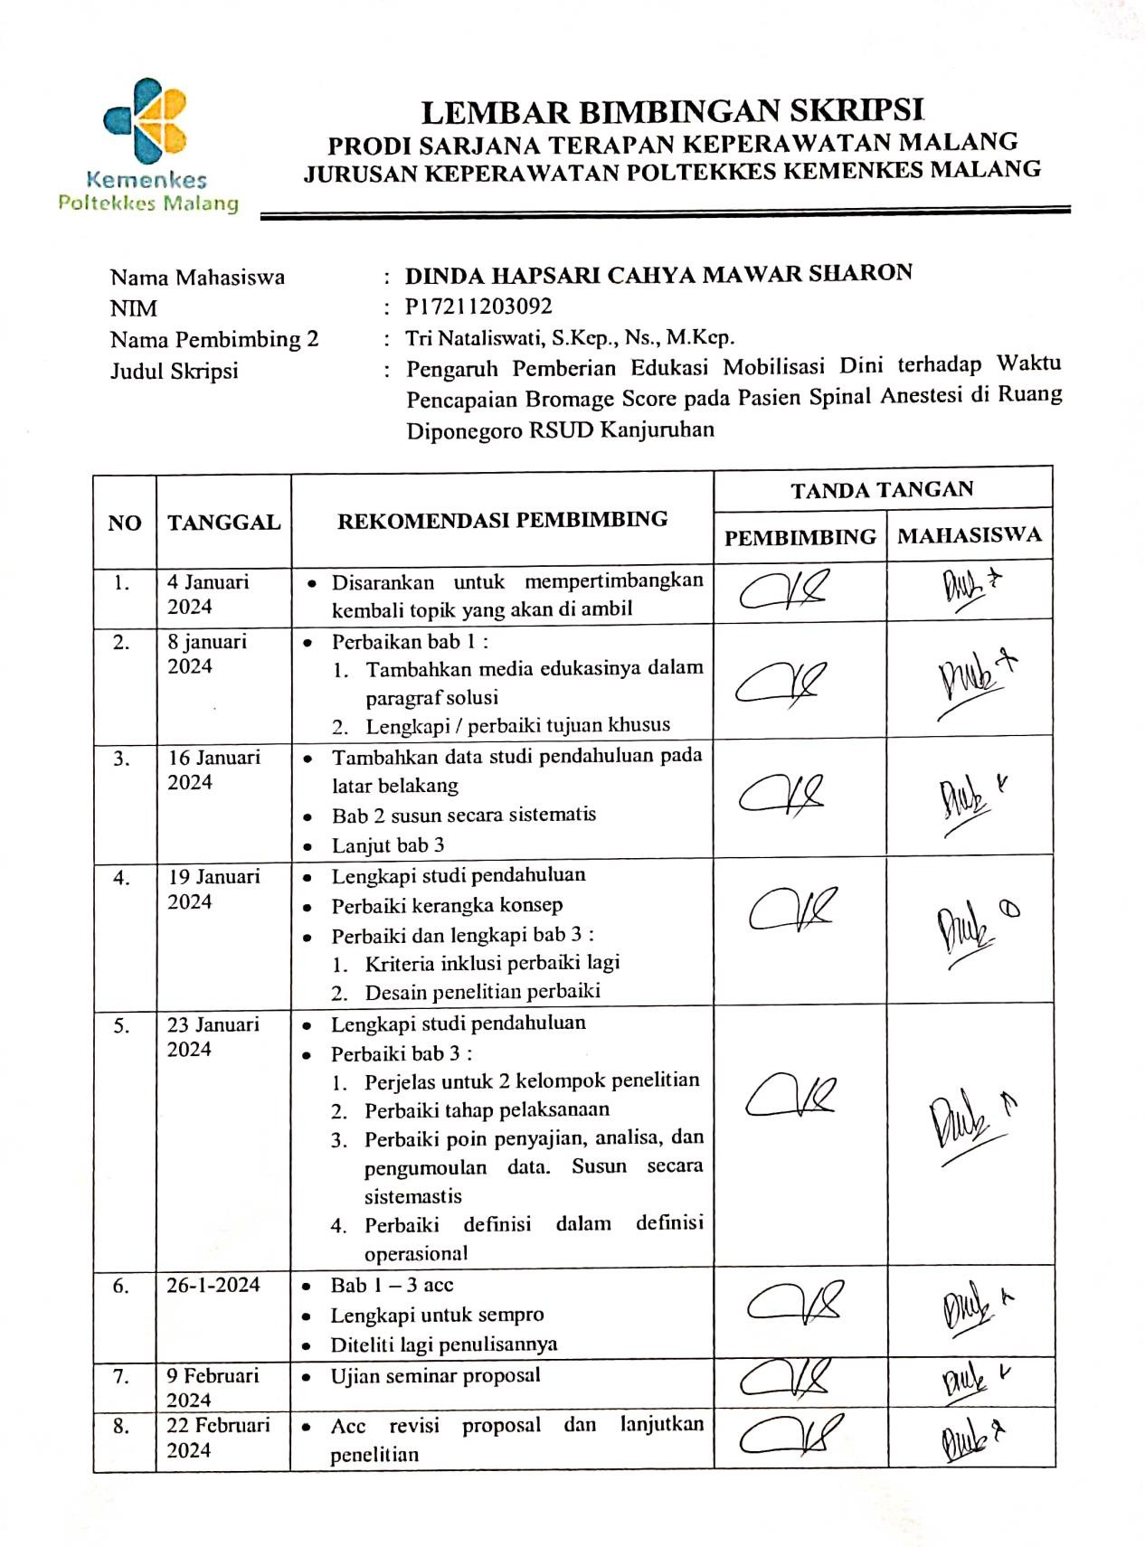

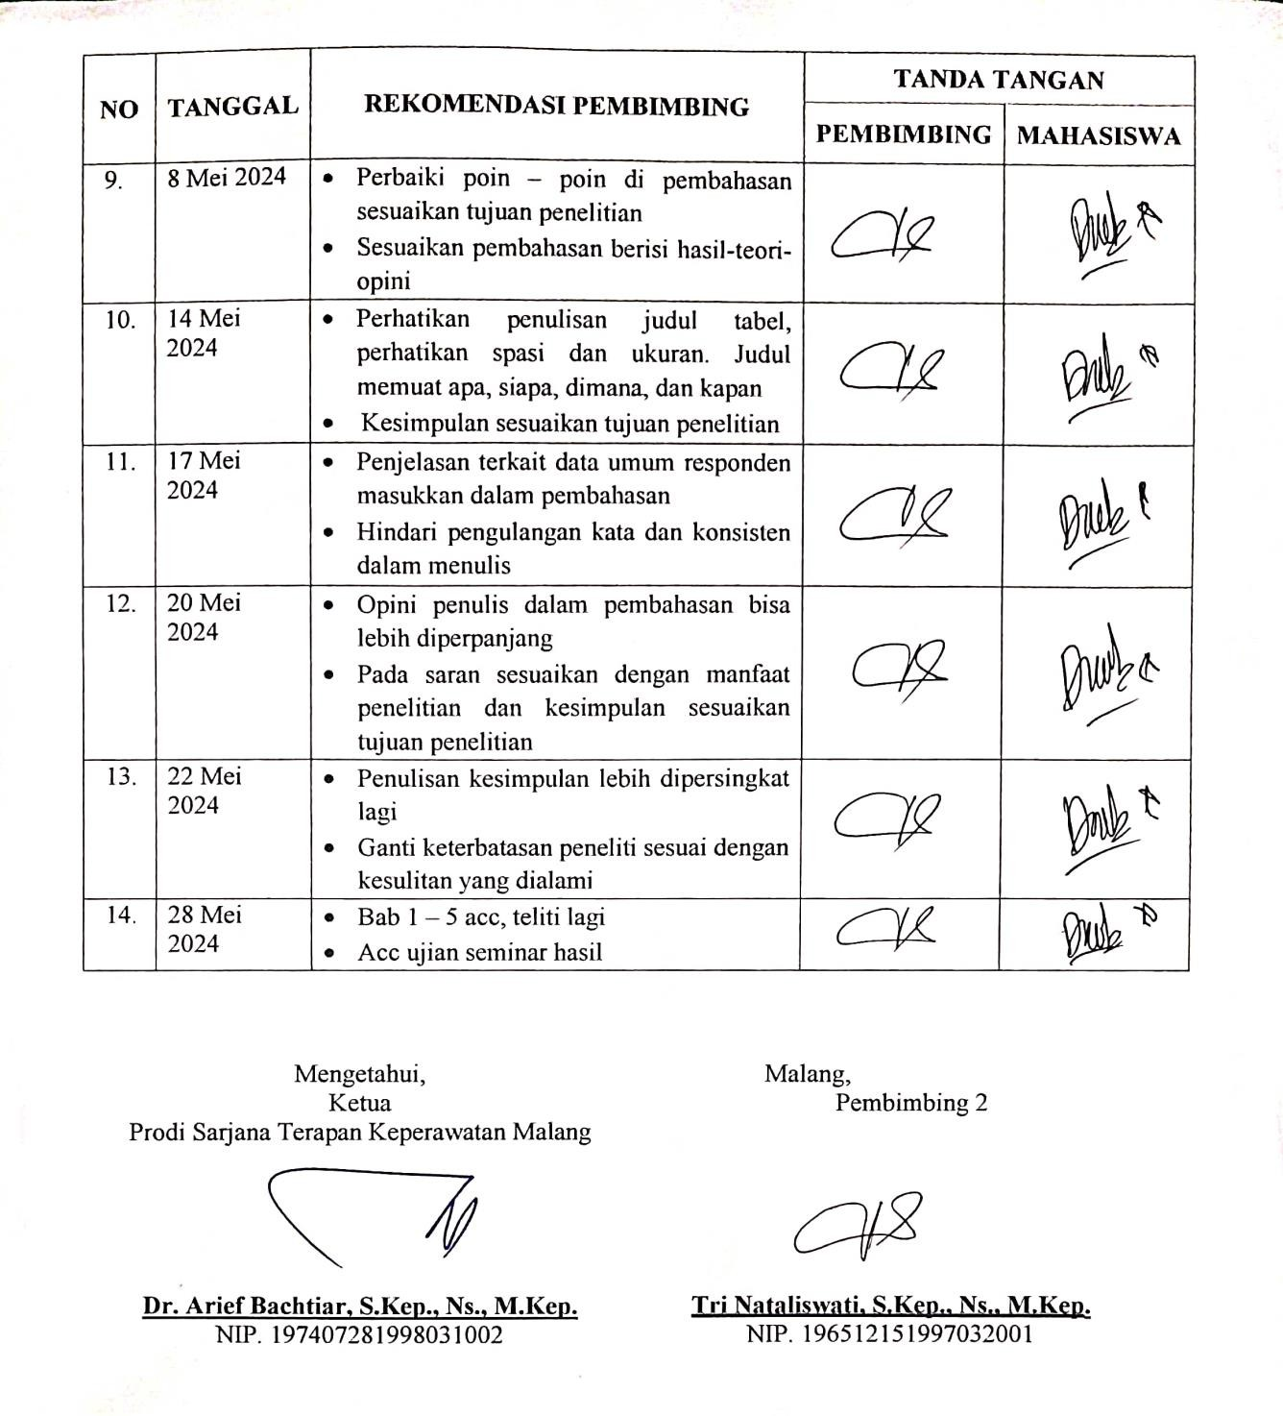

Lampiran 23 Dokumentasi Penelitian

